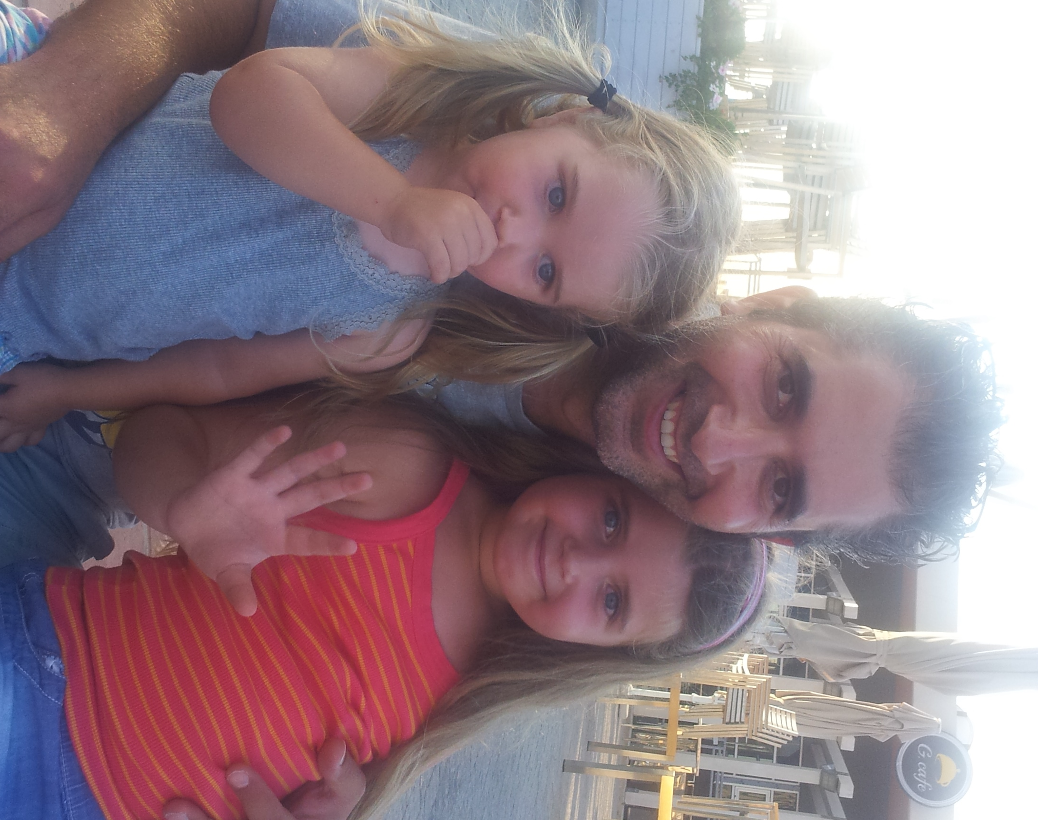

שם: תמיר רייס
מקום לידה: ישראל
גיל: 39
בת זוג: אורית (37), מורה
ילדים: אבישג- בת 6 וחצי, תהל- שנתיים וחצי.

כישורים לתפקיד:
בהכשרתי אני מהנדס פולימרים. עוסק בתחום כ- 15 שנים.
בארבע השנים האחרונות אני מנהל את מפעל החומרים של
חברת "סטרטסיס" (החברה הגדולה בעולם לייצור ופיתוח מדפסות תלת מימד). בתפקידי הקודם שימשתי כמהנדס המפעל ב"גילגולו" הקודם בחברת "אובג'ט".
מתוקף תפקידי אני מתמודד מדי יום עם נושאים רבים ומגוונים, ורואה בעבודתי שילוב של יצירתיות וטכנולוגיה.
אני ועובדיי שותפים ליצירת טכנולוגיה חכמה אשר מצעידה את העולם קדימה במתן פתרונות לתעשיות שונות כגון חלל ותעופה, מוצרי אלקטרוניקה, בטחון, רפואה ועוד.
ה"אני מאמין" שלי כמנהל וכאדם הוא ליצור מצב תמידי בו הקבוצה, גדולה ויעילה יותר מסך כל חלקיה בנפרד.
למעשה, המפעל שלי הוא יותר מ"סתם" מקום עבודה לי ולעובדיי, ואנו עושים ככל שאפשר ע"מ לתת תחושת משפחתיות וגאוות יחידה - כדי להצעיד את החברה קדימה.
אני רואה בעניין הקהילתיות ערך חשוב אשר צריך לשמור עליו- בעבודה כמו גם בחיים. לא סתם בחרנו אני ואורית, אשתי, לגור במקום בו הקהילה והקהילתיות- על כל היבטיה- משמשת נדבך חשוב אם לא עיקרי.

חזון קהילתי:
אני שואף להיות חלק מצוות אשר יתרום לחיים קהילתיים טובים ונוחים לכלל האוכלוסיה, ולראות איך אפשר לתרום ולייעל מקום שכבר מתנהל ומתפתח בכל שנה. להחליט אילו מהדברים כדאי לשמר ואילו לשפר, בצורה שתהיה הטובה ביותר עבור הקהילה על כל חלקיה.
לדאוג לכך שנכיר טוב יותר אחד את השני, ולראות כיצד אפשר לגרום לגאוות היחידה של מפלסים לעבוד "שעות נוספות".

מטרות לקידום:
מעל לכל, כאמור, אפעל לחיזוק תחושת הקהילתיות, בכל התחומים. בנוסף, אני סבור כי בכל תחום בקהילתנו ישנם נושאים רבים שאפשר לייעל. ניתן למנות כמה מהם, למשל:
- הצורך לעמוד על בניית חזון קהילתי, בו ייקחו חלק כלל הקהילה. בנוסף, לשלב בניית תוכנית פעולה קהילתית המשלבת בעלי עניין בקהילה. כל זאת תוך שימת רגישות מיוחדת לצרכים השונים של האוכלוסיות השונות בקהילה. חשוב לי שכל אחד מאיתנו יקבל את התמורה הטובה והשקופה ביותר עבור מיסי הקהילה שהוא משלם.
- בניית אסטרטגיה ארוכת טווח במחשבה על המקום בו אנו רוצים לחיות בעוד מספר שנים מהיום ומה הפעולות הנדרשות כבר היום על מנת להגיע לשם.
- אני רואה חשיבות רבה בשיתוף פעולה מבחינת עשייה ומבחינה חברתית עם מועצת שער הנגב. בצורה זו נוכל לקדם מהלכים החשובים לקהילתנו ביעילות ובמהירות.
- כאחד שתחום החינוך קרוב לליבו ארצה לראות כיצד המקום שומר על הצביון המשפחתי, בו ילדינו יגדלו בסביבה חברותית ואוהבת. ארצה לבחון כיצד ניתן לשמר מטפלות טובות בגיל הרך וליצור אטרקטיביות ע"מ למנוע את התחלופה הרבה הקיימת היום.
- כקודמיי, ארצה לסיים תהליכים ש"נתקעו" כשיפוץ מגרשי הכדורסל/רגל, הקמת מתקני ספורט נוספים, שדרוג הבריכה, וכל זאת על מנת לממש את הפוטנציאל האדיר שיש לנו.
- שימת דגש על קליטה נעימה וקלה של חברים חדשים תוך חיבורם לצביון המשפחתי של המקום.

בברכה
תמיר רייס

טופס הגשת מועמדות לחברות בוועד המנהל של מתיישבי מפלסים אגודה קהילתית להתיישבות כפרית אג"ש חקלאית בע"מ – לשנת 2013 .

אני הח"מ: תמיר רייס . (שם פרטי ושם משפחה) חבר מתיישבי מפלסים אגודה קהילתית להתיישבות כפרית אג"ש חקלאית בע"מ.
מתכבד בזאת, להגיש את מועמדותי לחברות בוועד הנהלה של האגודה.
אני מאשר בזאת לפרסם את שמי ומועמדותי במסגרת רשימת המועמדים לקראת מועד ההצבעה.
אעביר קורות חיי וכן מספר שורות בעלות מסר אישי לציבור המצביעים, לבקשת נציג צוות וועדת הבחירות.

ניתן ליצור איתי קשר:

טלפון קווי:
טלפון נייד: | 054-5316969
מייל: | Rais1@zahav.net.il

שם וחתימה: תמיר רייס .

תאריך: 11.08.2013 .

